**Xây dựng ứng dụng điểm danh trên hệ sinh thái mini App Zalo cho khoa CNTT STU**

1. **Xác định bài toán**

Bài toán là xây dựng một ứng dụng điểm danh cho khoa Công nghệ thông tin (CNTT) của trường Đại học Công nghệ Sài Gòn (STU) trên nền tảng Mini App Zalo. Ứng dụng này sẽ tự động hóa và số hóa quy trình điểm danh sinh viên, giúp các giảng viên theo dõi, quản lý và tạo báo cáo về tình hình đi học của sinh viên.

1. **Phạm vi thực hiện**

Ứng dụng điểm danh trên hệ sinh thái Mini App Zalo cho khoa CNTT STU được xây dựng nhằm đáp ứng nhu cầu quản lý điểm danh số hóa và cung cấp các công cụ theo dõi chuyên cần thuận tiện cho giảng viên và sinh viên. Phạm vi hoạt động của ứng dụng được chia thành ba nhóm đối tượng chính: **Giảng viên**, **Sinh viên và Admin**. Mỗi đối tượng sẽ có những quyền hạn và chức năng cụ thể như sau:

**1.1. Chức năng dành cho Giảng viên:**

Giảng viên là đối tượng sử dụng chính của ứng dụng để quản lý điểm danh cho các lớp học được phân công. Các chức năng chính mà giảng viên có thể sử dụng bao gồm:

* Tạo buổi điểm danh: Giảng viên có thể tạo buổi điểm danh mới cho lớp học với các thông tin như thời gian, địa điểm, môn học và thiết lập thời gian điểm danh.
* Quản lý phiên điểm danh: Giảng viên có thể tạo mã QR điểm danh, theo dõi sinh viên điểm danh theo thời gian thực, và chỉnh sửa trạng thái điểm danh của sinh viên khi cần thiết.
* Xem danh sách sinh viên: Giảng viên có thể xem danh sách sinh viên trong lớp học, tình trạng đi học và các thông tin liên quan.

**1.2. Chức năng dành cho Sinh viên:**

Sinh viên là đối tượng sử dụng ứng dụng để thực hiện điểm danh và theo dõi tình hình đi học của bản thân. Các chức năng chính mà sinh viên có thể sử dụng bao gồm:

* Điểm danh: Sinh viên có thể điểm danh thông qua việc quét mã QR do giảng viên tạo, hoặc thông qua các phương thức xác thực khác như nhận diện khuôn mặt hoặc xác định vị trí GPS.
* Xem kết quả điểm danh: Sinh viên có thể xem kết quả điểm danh của mình ngay sau khi thực hiện điểm danh, bao gồm thông tin xác nhận trạng thái (có mặt, vắng mặt, đi trễ) và thời gian điểm danh.

**1.3. Chức năng dành cho Admin:**

Admin là đối tượng có quyền quản trị cao nhất trong hệ thống, chịu trách nhiệm quản lý toàn bộ người dùng, dữ liệu và cấu hình của ứng dụng. Các chức năng chính mà Admin có thể sử dụng bao gồm:

* Quản lý người dùng: Admin có thể thêm, chỉnh sửa, vô hiệu hóa tài khoản của giảng viên và sinh viên, phân quyền người dùng.
* Giám sát hệ thống: Admin có thể theo dõi hoạt động điểm danh theo thời gian thực, xem thống kê và báo cáo tổng hợp về tình hình điểm danh.

1. **Thu Thập Và Phân Tích Yêu Cầu**

**1. Yêu cầu chức năng:**

**Cho Giảng viên:**

* Đăng nhập sử dụng tài khoản Zalo (xác thực qua OAuth)
* Tạo buổi học với thông tin: tên buổi học, phòng học, ghi chú
* Tạo mã QR điểm danh cho sinh viên quét
* Quản lý điểm danh: xem danh sách sinh viên đã điểm danh
* Tìm kiếm sinh viên theo tên, mã sinh viên
* Cập nhật trạng thái điểm danh
* Xuất báo cáo điểm danh

**Cho Sinh viên:**

* Đăng nhập sử dụng tài khoản Zalo
* Điểm danh bằng cách quét mã QR tại lớp học
* Xem thông báo điểm danh thành công hoặc thất bại
* Xem lịch sử điểm danh và các buổi học đã tham gia

**Cho Admin:**

* Đăng nhập với xác thực hai lớp
* Quản lý người dùng: tạo và quản lý tài khoản giảng viên và sinh viên
* Cấp quyền và phân vai trò cho người dùng
* Quản lý thông báo hệ thống

**2. Yêu cầu phi chức năng:**

**Hiệu năng:**

* Thời gian phản hồi: dưới 2 giây cho thao tác thông thường, dưới 5 giây cho thao tác phức tạp
* Tốc độ quét mã QR: không quá 3 giây cho mỗi lần quét

**Bảo mật:**

* Mã hóa dữ liệu người dùng khi lưu trữ
* Kiểm soát truy cập dựa trên vai trò (RBAC)
* Mã QR điểm danh được mã hóa và chỉ có hiệu lực trong thời gian giới hạn

**Giao diện người dùng:**

* Giao diện trực quan, dễ sử dụng, tương thích với thiết kế Zalo Mini App
* Tương thích với các thiết bị di động phổ biến (iOS, Android)
* Thời gian học sử dụng: dưới 10 phút mà không cần hướng dẫn chi tiết

**Độ tin cậy:**

* Sao lưu dữ liệu hàng ngày
* Khả năng phục hồi trong vòng 4 giờ khi xảy ra sự cố

**Phân tích yêu cầu:**

1. **Đối tượng sử dụng chính:** Hệ thống phục vụ 3 nhóm người dùng với các nhu cầu khác nhau (giảng viên, sinh viên, admin)
2. **Nhu cầu chính:**
   * Tự động hóa quy trình điểm danh sinh viên
   * Theo dõi và quản lý việc đi học của sinh viên
   * Tạo báo cáo về tình hình đi học
3. **Điểm nổi bật:**
   * Sử dụng công nghệ QR code để điểm danh
   * Tích hợp với hệ sinh thái Zalo (OAuth, Mini App)
   * Xử lý thời gian thực (real-time)
4. **Thách thức kỹ thuật:**
   * Đảm bảo tốc độ phản hồi nhanh
   * Bảo mật dữ liệu người dùng
   * Xác thực và kiểm soát truy cập hiệu quả
   * Hoạt động ổn định với thời gian hoạt động cao

**MÔ TẢ NGHIỆP VỤ QUY TRÌNH VẬN HÀNH**

**1. Giảng viên**

**1.1. Đăng nhập Giảng viên sử dụng tài khoản Zalo để đăng nhập vào mini App.**

* Hệ thống xác thực qua OAuth của Zalo.
* Nếu đăng nhập thành công, giảng viên được chuyển đến trang chủ.
* Nếu đăng nhập thất bại, hệ thống thông báo và yêu cầu thừ đăng nhập lại.

**1.2. Tạo buổi học Giảng viên chọn môn học và thời gian tiến hành buổi học.**

* Nhập thông tin buổi học (tên buổi học, phòng học, ghi chú nếu có).
* Nhấn "Tạo buổi học".
* Hệ thống tạo buổi học và sinh mã QR điểm danh.
* Nếu tạo thành công, mã QR được hiển thị để sinh viên quét.
* Nếu thất bại, hệ thống thông báo lỗi.

**1.3. Quản lý điểm danh Giảng viên xem danh sách sinh viên đã điểm danh theo buổi học.**

* Tìm kiếm sinh viên theo tên, mã sinh viên.
* Cập nhật trạng thái điểm danh.
* Xuất báo cáo điểm danh.

Sơ đồ quy trình của Giảng Viên

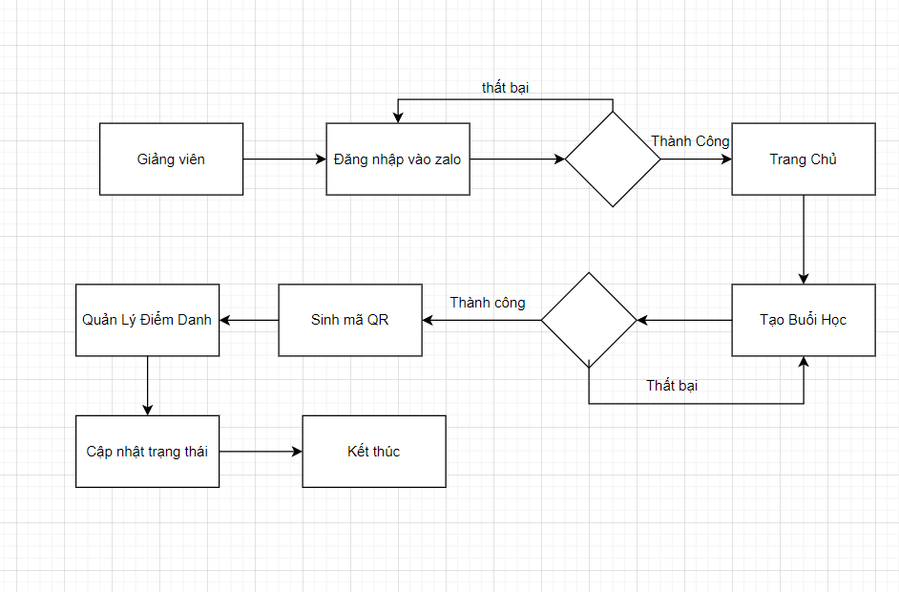

**2. Sinh viên**

**2.1 Đăng nhập**

* Sinh viên sử dụng tài khoản Zalo để đăng nhập.
* Hệ thống xác thực qua OAuth của Zalo.
* Nếu đăng nhập thành công, chuyển đến giao diện điểm danh.
* Nếu thất bại, hệ thống thông báo và yêu cầu thừ đăng nhập lại.

**2.2. Điểm danh sách Sinh viên quét mã QR tại lớp học.**

* Hệ thống xác nhận và ghi nhận điểm danh.
* Hiển thị thông báo điểm danh thành công hoặc thất bại.
* Nếu quá thời gian quy định, hệ thống từ chối điểm danh.

**2.3. Xem lịch sử điểm danh sách Sinh viên xem danh sách buổi học đã tham gia.**

* Sinh viên quét mã QR tại lớp học.
* Hệ thống xác nhận và ghi nhận điểm danh.
* Hiển thị thông báo điểm danh thành công hoặc thất bại.
* Nếu quá thời gian quy định, hệ thống từ chối điểm danh.

Sơ đồ quy trình của Sinh Viên

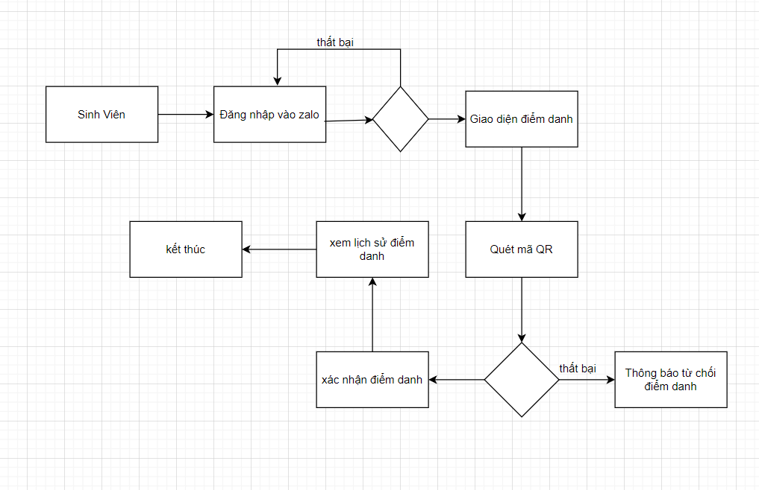

**3. Admin**

**3.1. Đăng nhập**

* Admin sử dụng tài khoản đặc quyền để đăng nhập vào mini App.
* Hệ thống xác thực qua OAuth của Zalo kết hợp với xác thực hai lớp.
* Nếu đăng nhập thành công, Admin được chuyển đến bảng điều khiển quản trị.
* Nếu đăng nhập thất bại, hệ thống thông báo.

**3.2. Quản lý người dùng**

* Admin tạo và quản lý tài khoản giảng viên và sinh viên.
* Cấp quyền và phân vai trò cho người dùng.
* Nếu thao tác thành công, hệ thống hiển thị thông báo xác nhận.
* Nếu thất bại, hệ thống thông báo lỗi chi tiết.

Sơ đồ quy trình Admin

